第５号様式（第４条関係）
年 月 日

奈 良 市 長
自治会
会長

自 治 会 分 割 届

下記のとおり自治会を分割しましたので、関係書類を添えて届出いたします。

記

１．分割理由

２．分割年月日 年 月 日

３．自治会分割前
（１）自治会名 自治会
（２）世帯数及び組数 世帯 組

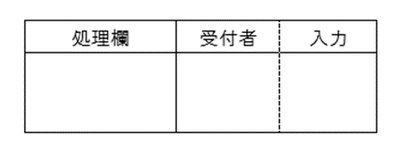
４．自治会分割後
【１】自治会名 自治会
世帯数及び組数 世帯 組
区域
（別紙図面のとおり）
自治会長名
住所
電話番号

【２】自治会名 自治会
世帯数及び組数 世帯 組
区域
（別紙図面のとおり）
自治会長名
住所
電話番号

【３】自治会名 自治会
世帯数及び組数 世帯 組
区域
（別紙図面のとおり）
自治会長名
住所

